Facebook.com 의 UI를 더 잘만들기위해서 만든 Javascript UI Library

Component : <top></top> 외부에 top에 대한 코드를 작성하고 불러올 수있따.

Npm 은 Node JS 의 앱스토어, 구글플레이?

Npm 🡺 프로그램 설치 npx🡺 한번만설치, 최신버전, 용량 아낌

Console 🡺 npm run start (in react-app directory) 웹앱 실행

Npm run start 🡺public에서 document를 찾음

Npm run build 🡺 build 파일 추가 to deploy

Npx serve –s build 🡺 웹서버 생성

Directory: Public 은 index.html

웹페이지는 public의 index.html 을 실행한 결과

🡺<div id=’root’></div>안에 다 들어감

div안에들어가는 파일들은 src안에 파일을 수정해서 생성가능

src/index.js파일이 App.js 파일과 public/index.html 의 div id=’root’을 연결

npm run build 🡺 npx serve –s build 후에는 실시간 수정 불가

React 🡺 html 파일을 render 해준다

Props , state

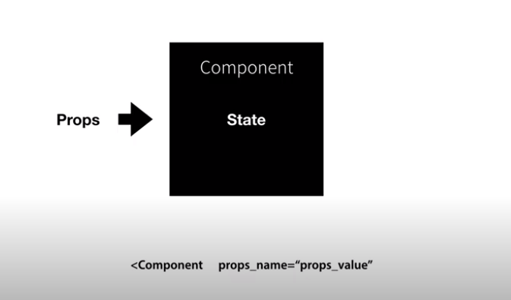

If State or props are changed, render function is called again.